

《数据结构课外项目》
实验报告

院 系： 数理与信息工程学院 _ _
专 业： 软件工程中外合作 ____
班 级： 161 班____________
学生姓名： 樊雨晨____________
学 号： 201632110111 ____
完成时间： 2017 年 5 月 5 日____

实训一 光标漫游

1.问题
在25行80列的显示屏内，通过按键“→、←、↑、↓”来改变光标的位置，如按“→”键则光标往右侧走一列，按“↑”键则光标往上走一行的位置，最终通过“Esc”结束程序。

2.边界问题处理
采用折返的方式：①光标在第1行，再按“↑”键时进到第25行；②光标在第1列，再按“←”键时进到第80行；③光标在第25行，再按“↓”键时进到第1行；④光标在第80列，再按“→”键时时进到第1列。
程序粗框架
定义键常量；
定义键表（数组）：menuKey[]={ESC,ENTER,LEFTCURSOR,…}
定义函数指针数组：void (*menufun[])()={EscKey,EnterKey,leftCursor,…}
函数声明；
int main()
{
;循环
;读键
;根据虚键值扫描数组menuKey，如存在，则执行menufun中的相应函数
}
void EscKey()
{
}
Void EnterKey()
{
}

3.源码（程序）
#include<stdio.h>
#include "conio.c"
int x,y;
#define EscKey 27
#define EnterKey 13
#define UpCursor 38
#define RightCursor 39
#define DownCursor 40
#define LeftCursor 37
void Esckey()
{
exit(0);
}
void Enterkey()
{
y=y+1;
}
void Upcursor()
{
y=(y+24)%25;
}
void Rightcursor()
{
x=(x+1)%80;
}
void Downcursor()
{
y=(y+1)%25;
}
void Leftcursor()
{
x=(x+79)%80;
}
int main()
{
int z;
KeyValueStru CurrentKey;
int menuKey[]={EscKey,EnterKey,UpCursor,RightCursor,DownCursor,LeftCursor};
void (*menufun[])()={Esckey,Enterkey,Upcursor,Rightcursor,Downcursor,Leftcursor};
do
{
CurrentKey=kbhit();
for(z=0;z<6;z++)
{
if(menuKey[z]==CurrentKey.VKey)
{
menufun[z]();
break;
}
}
}
while(1);
return 0;
}

4.测试
正常

5.结果
可以在80*25的方框中光标漫游

6.总结
在编写程序的过程中要注意定义常理标识符，以便以后对于程序的修改

实训二 色彩处理及方框显示

1.问题
在显示屏显示各种形状的方框（大小不一）。
┬──┬ ┌───┐
│ │ │ │
└──┘ └───┘等

2.实验思路
①编写小程序，用textattr(int _attr)函数来设置（_attr是按字节组织，高4位表背景色，低4位表前景色），后用输出字符串语句输出，体验用textattr的作用；
②写出显示方框的算法（注意模块化）；
③在②初步正确的基础上，编写C语言源程序；

3.实验步骤及上下步骤关联性
ShowBox(左上角坐标,右下角坐标,方框串,颜色1,颜色2)
{//显示第一行
//for显示中间行
//显示最后一行
}
ShowALineOfBox(左上角坐标,宽度,方框子串,颜色1,颜色2)
{//定位光标
//设置颜色1并显示第一字符
//for设置颜色2并显示中间字符
//设置颜色1并显示最后一字符
}
显示方框为为之后所有实验的背景

4.代码
#include"stdio.h"
#include<windows.h>
#include<conio.c>
#define NumberOfTotalSign 9
#define NumberOfEachLineSign 3
#define UpLeftSigh 0xDA
#define UpRightSign 0xBF
#define DownLeftSign 0xC0
#define DownRightSign 0xD9
#define BlankSign 0x20
#define RowSign 0xB3
#define LineSign 0xC4
#define UpLeftX 0
#define UpLeftY 1
#define DownRightX 80
#define DownRightY 25
#define Color1 BLUE
#define Color2 LIGHTGRAY
int Sign[NumberOfTotalSign]={UpLeftSigh,LineSign,UpRightSign,RowSign,BlankSign,RowSign,DownLeftSign,LineSign,DownRightSign};
void ShowALineOfBox(int upleftX,int upleftY,int breadth,int s[NumberOfEachLineSign],int color1,int color2)
{
int x,*p;
p=s;
gotoxy(upleftX,upleftY);
textbackground(color1);
printf("%c",*p);
for(x=1;x<breadth-1;x++)
{
textbackground(color2);
printf("%c",*(p+1));
}
textbackground(color1);
printf("%c",*(p+2));
textbackground(BLACK);
}
void ShowBox(int upleftX,int upleftY,int downrightX,int downrightY,int s[NumberOfTotalSign],int color1,int color2)
{
int y;
ShowALineOfBox(upleftX,upleftY,downrightX-upleftX,&s[0],color1,color1);
for(y=1;y<=downrightY-upleftY-1;y++)
{
ShowALineOfBox(upleftX,upleftY+y,downrightX-upleftX,&s[NumberOfEachLineSign],color1,color2);
}
ShowALineOfBox(upleftX,downrightY,downrightX-upleftX,&s[2*NumberOfEachLineSign],color1,color1);
}

int main()
{
clrscr();
ShowBox(UpLeftX,UpLeftY,DownRightX,DownRightY,Sign,Color1,Color2);
}

5.测试
显示不正常
一开始要设置exe程序的默认值，美国437，并且要注意到制表符的正确使用

6.结果
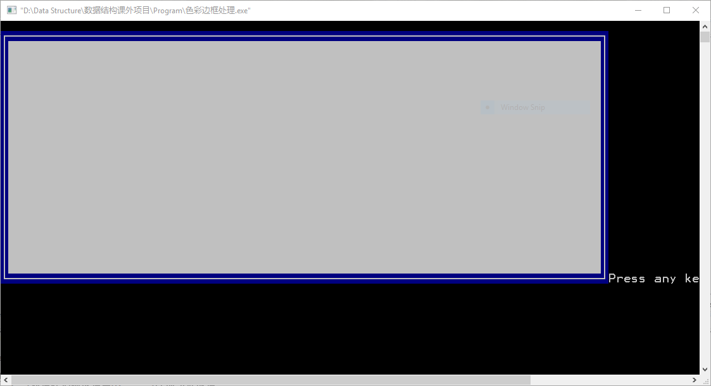

7.总结
一共有9种不同类型的符号，第一行三个，中间行三个 ，最后行三个。
正确的使用制表符。
在编写程序的时候，要着重注意到函数的套用，通过函数中再次使用另一个函数，来达到模块化设计，而不是为了达到程序的效果，而进行大量看似不重复实则重复的编写。

实训三 菜单数据的组织

1.问题
看实例“实验蓝本.exe”，思考菜单数据如何组织？数据的组织与菜单显示之间怎么关联？

2.实验思路与步骤
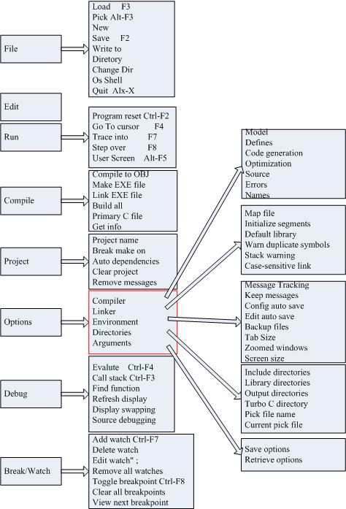
//菜单结构体定义
typedef struct MenuItemStru{
ShortInt SubMenuItemCount; //子菜单的数目
ShortInt SubMenuItemWidth; //子菜单的宽度
MenuItemStru * SubMenuItemAddr; //子菜单数据结构地址
ShortInt MenuItemStrWidth; //主菜单项字符串长度
char * MenuItemStrAddr; //主菜单项的字符串地址
};

3.代码
//菜单结构体定义
typedef struct MenuItemStru{
ShortInt SubMenuItemCount; //子菜单的数目
ShortInt SubMenuItemWidth; //子菜单的宽度
MenuItemStru * SubMenuItemAddr; //子菜单数据结构地址
ShortInt MenuItemStrWidth; //主菜单项字符串长度
char * MenuItemStrAddr; //主菜单项的字符串地址
};

typedef struct MenuSelectStru{
ShortInt MenuIndex,MenuItemTotal; //选择菜单中的哪项
MenuItemStru * pMenu; //对应主菜单/子菜单的数据结构地址
PCHAR_INFO AddrOfSaveText; //备份下拉菜单区域的空间
bool PullDownMenu; //下拉菜单有否显示
ShortInt left,top,right,bottom;
};

MainMenuItemCol[MainMenuCount]={0x03,0x0b,0x13,0x19,0x25,0x30,0x3a,0x42}; //主菜单待显示的列位置

//实训三的主菜单数组,MyMenu是实验临时用数组，该数组其实可从下文MainMenu数组中得到
char * MyMenu[MainMenuCount]={FileStr,EditStr,RunStr,CompStr,ProjStr,OptStr,DebStr,WatStr};

MenuItemStru MainMenu[MainMenuCount]={{0x09,NewStr-PickStr-1,FileSubM,EditStr-FileStr-1,FileStr},
{0x0 ,00, 0,RunStr-EditStr-1,EditStr},
{0x06,GotoStr-ProgStr-1,RunSubM ,CompStr-RunStr-1,RunStr},
{0x06,GetInfoStr-PrimaryStr-1,CompSubM,ProjStr-CompStr-1,CompStr},
{0x05,ClearStr-AutoStr-1,ProjSubM,OptStr-ProjStr-1,ProjStr},
{0x07,ClrAllStr-ToggleStr-1,WatSubM,11,WatStr},
{0x06,FindFunStr-CallStkStr-1,DebSubM ,WatStr-DebStr-1,DebStr},
{0x05,ArgumentStr-DirectStr-1,OptSubM ,DebStr-OptStr-1,OptStr}, };

//选择历史缓冲区
CHAR_INFO SecondSave[300],FirstSave[300];
MenuSelectStru His[3]={{0,8,MainMenu,0,false,0,0,0,0},
{0,0,0,FirstSave,false,0,0,0,0},
{0,0,0,SecondSave,false,0,0,0,0}};
int Layer=0; //当前菜单操作的层

ShortInt SelectLayer=0;
KeyValueStru CurrentKey;
void ShowMenu()
{int i,CurColor=SelectAttr;
for (i=0;i<MainMenuCount;i++)
{
gotoxy(MainMenuItemCol[i],1);
textattr(CurColor);
CurColor=NoSelectAttr;
printf("%s",MainMenu[i].MenuItemStrAddr);
}
}
/*完成实验一、二后，后续做菜单系统请按下列步骤实施：
一： 看ShowMenu()，掌握菜单存储结构
二： 看MenuSelectStru结构，根据His数组实现ShowMenu()实现主菜单显示；
三:在His[0].MenuIndex填上一主菜单编号,His[1]根据His[0].MenuIndex值填上 相关子菜单信息（含位置等），然后把ShowMenu()改成能显示相应的子菜单；
即显示主/子菜单为同一函数
四:要实现菜单切换，先完成根据His[Layer].MenuIndex来显示菜单项的函数（含位置，颜色等）
五：根据菜单系统的初始约定算法来完成相关功能
*/
main()
{
textattr(0x70);
printf("%80s"," ");
ShowMenu();
getchar();
}

4.结果
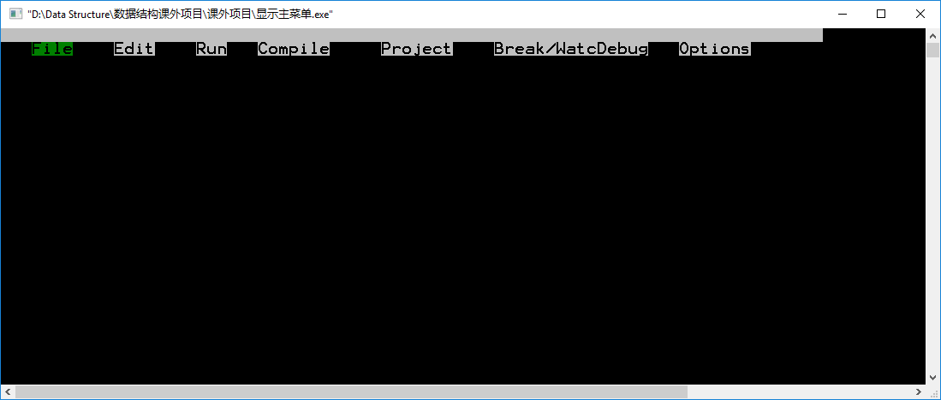

5.总结
要熟悉MenuItemStru的结构，有耐心去把老师给的文本看懂。通过循环逐项打印主菜单项，坐标的定位根据文本中的主菜单位置数组。

实训四 主菜单的显示与选择

1.问题
在屏幕上显示下列菜单，并能通过“→、←、↑、↓”来切换菜单项。如初始显示为：
File
Edit
Run
Compile
Project
Options
Debug
当按“→”键时，变成：
File
Edit
Run
Compile
Project
Options
Debug
再按“→”键时，变成：
File
Edit
Run
Compile
Project
Options
Debug

2.实验思路
如何来实现菜单项的切换是本实验的技巧：
⒈把主菜单数据看成一数组,用循环实现主菜单项的显示;
⒉结合光标游走（实验１）,根据对应的菜单项的下标,获取信息后定位到对应菜单项的开始位置;
⒊利用textattr函数,实现菜单项的颜色改变（颜色等信息看conio.h文件);

File
Edit
Run
Compile
Project
Options
Debug

mi,MenuIndex的缩写
假定我们用一变量mi来指向当前选中的菜单，当按“→”键时，我们用“未选中的颜色”来定位重写“File”的串，使菜单变成：
File
Edit
Run
Compile
Project
Options
Debug
mi,MenuIndex的缩写

然后是按键处理后，mi修正为１，然后用“选中的颜色”定位重写“Edit”，
File
Edit
Run
Compile
Project
Options
Debug
mi

变成上图的效果，实现了菜单项的动态切换。
主菜单和子菜单显示的处理过程大同小异，都是从头到尾遍历一个数组。只是显示主菜单时，行位置相同，而列位置不同；显示子菜单时，列位置相同，而行列位置却不同。借助his数组，设计时可把主菜单和子菜单的显示算法统一：
- 计算显示位置（主菜单为< His[0].left, His[0].top >，子菜单为<His[Layer].left+1, His[Layer].top>）
- 循环
计算菜单位置
显示菜单项

3.实验步骤
用循环显示主菜单；（包括颜色处理）
CurColor=SelectedColor;
for ()
{//显示菜单项
//CurColor=NoSelectedColor;
}

4.代码
MenuSelectStru His[3] = { { 0,8,MainMenu,0,false,0,0,0,0 },
{ 0,9,FileSubM,FirstSave,false,2,2,12,10 },
{ 0,0,0,SecondSave,false,0,0,0,0 } };
int Layer; //当前菜单操作的层

ShortInt SelectLayer = 0;
KeyValueStru CurrentKey;

int leftspace=0;
COORD coordcurrent;
void CalculatePosition()
{
int j;
j = strlen(His[Layer].pMenu[His[Layer].MenuIndex].MenuItemStrAddr);
if (Layer == 0)
{
coordcurrent.X = MainMenuItemCol[His[Layer].MenuIndex];
coordcurrent.Y = His[Layer].top;
}
else
{
coordcurrent.X = His[Layer].left;
coordcurrent.Y = His[Layer].top + His[Layer].MenuIndex;
leftspace = 1+His[Layer].right - His[Layer].left - j;
}
}

void reprintbackbox()
{
if (Layer == 0)
{
gotoxy(0, 0);
textattr(0x70);
printf("%80s", " ");
}
else
{
ShowBox(His[Layer].left - 1, His[Layer].top - 1, His[Layer].right + 1, His[Layer].bottom + 1, smallSign, Color1, Color2);
}
}

void ShowMenu()
{
int i;
int CurColor = SelectAttr;
reprintbackbox();
for (His[Layer].MenuIndex=0; His[Layer].MenuIndex<His[Layer].MenuItemTotal; His[Layer].MenuIndex++)
{
CalculatePosition();
gotoxy(coordcurrent.X, coordcurrent.Y);
textattr(CurColor);
printf("%s", His[Layer].pMenu[His[Layer].MenuIndex].MenuItemStrAddr);
for (i = 0; i < leftspace; i++)
{
printf("%s", " ");
}
CurColor = NoSelectAttr;
}

}

int main()
{
clrscr();
textattr(0x70);
printf("%80s", " ");
ShowBox(UpLeftX, UpLeftY, DownRightX, DownRightY, Sign, Color1, Color2);
Layer = 0;
ShowMenu();
Layer = 1;
ShowMenu();
getchar();
}

5.测试
正常

6.结果
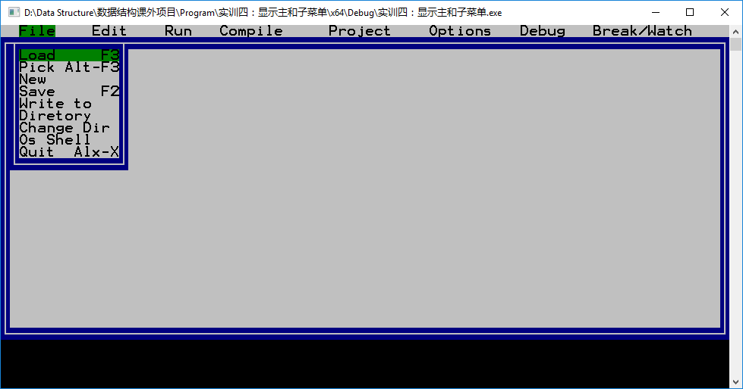

7.总结
1.理解His数组，His[0]代表的是主菜单，His[1]代表的是第一级子菜单，His[2]代表的是第二级的子菜单，由此可以去不断地叠加，只需要添加每层的数据。
2.主菜单和子菜单再变换的时候，坐标的改变量是不同的，所以要将layer=0单独提出来，改变的横坐标的 值，在子菜单的时候，改变的是纵坐标的值。
3.由于要保持程序的美观，需要把子菜单再中每个行的颜色长度改为一样，所以要计算每行之后还剩下多少的字符是需要用颜色去填充的，这样子可以保持一致性。

实训五 菜单项切换

1.问题
如何来实现菜单项的切换
File
Edit
Run
Compile
Project
Options
Debug

mi,MenuIndex的缩写
假定我们用一变量mi来指向当前选中的菜单，当按“→”键时，我们用“未选中的颜色”来定位重写“File”的串，使菜单变成：
File
Edit
Run
Compile
Project
Options
Debug
mi,MenuIndex的缩写

然后是按键处理后，mi修正为１，然后用“选中的颜色”定位重写“Edit”，
File
Edit
Run
Compile
Project
Options
Debug
mi

变成上图的效果，实现了菜单项的动态切换。

2.实验思路
- 显示主菜单；
- 读键（暂定有效键为“→、←、↑、↓、Esc、Enter”）；
- 处理有效键。
- 反复执行②③。
※特别要注意整个程序中只有一处读键的地方。
考虑到实现的需要，需要保存一些有用的状态信息，如相应菜单层的选中项、主/子菜单数组的首地址、数组的长度以及跟下拉菜单有关的备份还原。我们采取以下结构体来保存选择的历史信息：
typedef struct MenuSelectStru{
ShortInt MenuIndex,MenuTotal; //选择菜单中的哪项
MenuItemStru * pMenu; //对应主菜单/子菜单的数据结构地址
PCHAR_INFO AddrOfSaveText; //备份下拉菜单区域的空间
bool PullDownMenu; //下拉菜单有否显示
ShortInt left,top,width,height; //子菜单显示区域
};
考虑到本实验的最大菜单级数为三级，我们可定义含３个元素的数组来保存历史的选择信息（如果考虑３级以上，则应该把数组的元素个数适当加大）。
//选择的历史缓冲区
CHAR_INFO SecondSave[300],FirstSave[300];
MenuSelectStru His[3]={{0,8, MainMenu,0,0,0,0,0},
{0,0,0,FirstSave,0e,0,0,0,0},
{0,0,0,SecondSave,0,0,0,0,0}};
Layer指向当前菜单选择的层次
His[Layer]. PMenu：表示主（或子）菜单数组的首地址
对应MainMenu[x]. PMenu变成
His[Layer]. PMenu[His[Layer]. MenuIndex]. PMenu
此时Layer=0；
如何得到子菜单的起始显示列值？
答：MainMenuCol[His[0]. MenuIndex]
His数组
字段
SubMenuCount | 子菜单的数目
SubMenuWidth | 子菜单的宽度
pMenu | 子菜单地址
MenuStrWidth | 菜单串长度
MenuStrAddr | 菜单串地址
MenuIndex | MenuTotal | pMenu
0 | 8 | FileRec

Layer

FileRec数组共8个元素：
0 | 1 | 2 | 3 | 4 | 5 | 6 | 7

3.实验步骤
菜单处理过程都基于His数组来实现，其中用Layer变量来管理His数组。
置选中的颜色
循环：
计算菜单项显示的位置
显示菜单项
置未选中的颜色

4.代码
void ShowMenu()
{
int i;
int CurColor = SelectAttr;
reprintbackbox();
CalculatePosition();
gotoxy(coordcurrent.X, coordcurrent.Y);
textattr(CurColor);
printf("%s", His[Layer].pMenu[His[Layer].MenuIndex].MenuItemStrAddr);
for (i = 0; i < leftspace; i++)
{
printf("%s", " ");
}
CurColor = NoSelectAttr;

}
int main()
{
clrscr();
ShowBox(UpLeftX, UpLeftY, DownRightX, DownRightY, Sign, Color1, Color2);
Layer = 0;
His[Layer].MenuIndex = 4;
ShowMenu();
kbhit();
His[Layer].MenuIndex = 6;
ShowMenu();
kbhit();
Layer = 1;
His[Layer].MenuIndex = 4;
ShowMenu();
kbhit();
His[Layer].MenuIndex = 6;
ShowMenu();
getchar();
}

5.测试
正常

6.结果
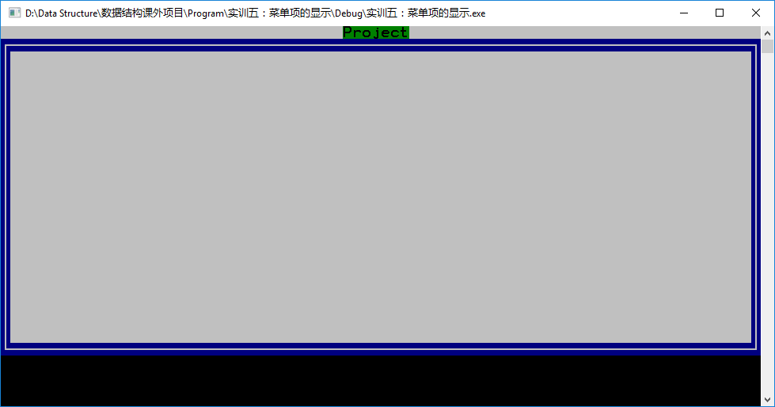
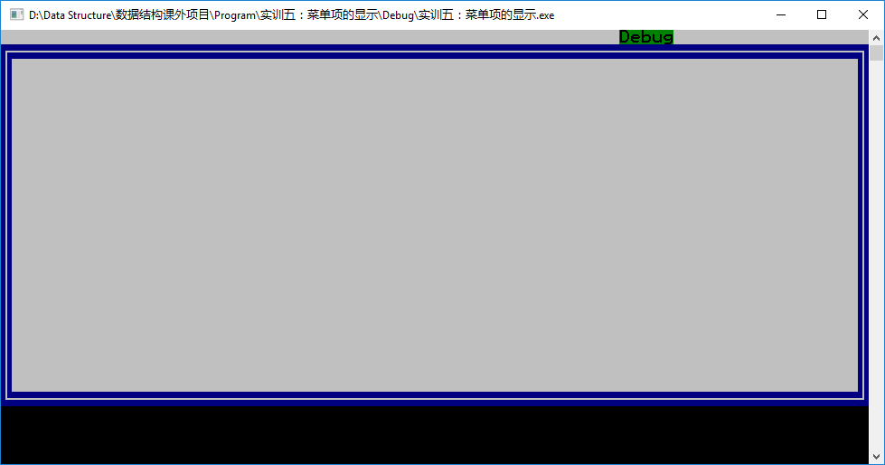
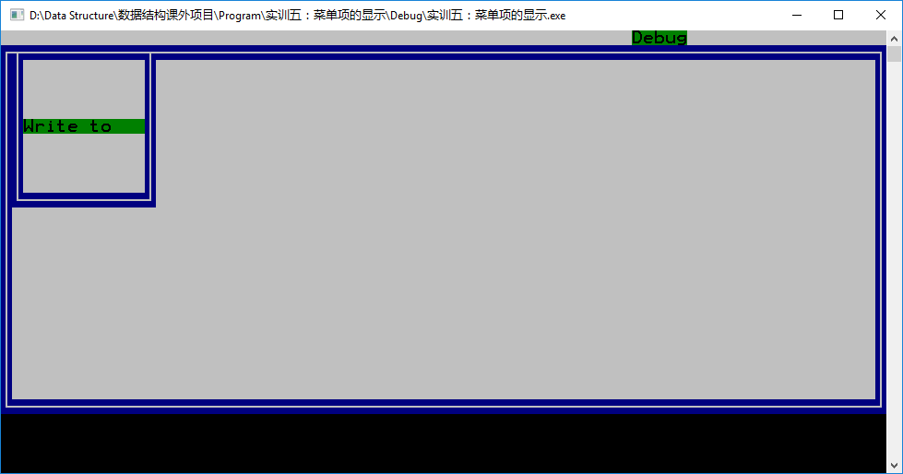
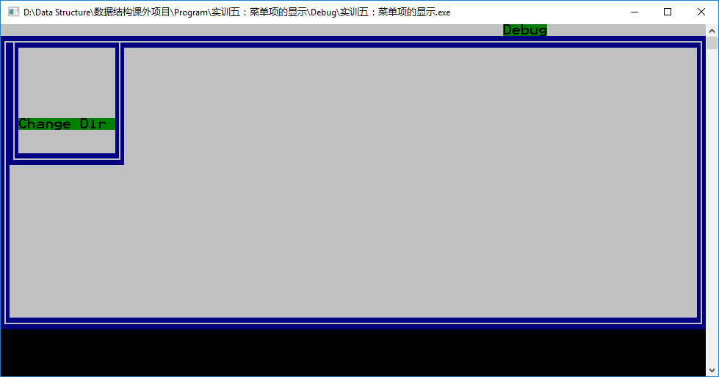

7.总结
在实验四的基础上，将其中的for循环删除，可以达到每次按键只有重写一个串。
在之后的过程中，应该有一个showmenu的函数（带有循环）和一个changemenu的函数（没有循环），两者大体上是相似的。

实训六 完成蓝本

1.问题
相应按键的函数及备份还原

2.实验思路步骤和相应键的算法
①左右光标键“→、←”算法
    - 根据His[Layer].MenuIndex的值，把相应菜单改成未选中的颜色；
    - 记录修正量；
    - 修正His[Layer].MenuIndex的值，把相应菜单置成选中的颜色；
②上下光标键“↑、↓”
    - 根据His[Layer].MenuIndex的值，把相应菜单改成未选中的颜色；
    - 记录修正量；
    - 修正His[Layer].MenuIndex的值，把相应菜单置成选中的颜色；
③回车键“Enter”
判断是否有子菜单；如有子菜单数据，则按下列过程处理：
    - Layer++；
    - 根据His[Layer-1]内容来填写His[Layer]结构体（含计算子菜单显示的区域）；
    - 备份子菜单待显示的区域
    - 显示子菜单
④退出“ESC”
判断是否有下拉的子菜单；如有下拉的子菜单，则按下列过程处理：
    - Layer--；
    - （还原显示缓冲区）把备份的子菜单数据还原
参考蓝本中键的算法
①左右光标键“→、←”算法
如Layer=0按下列处理：
    - 根据His[Layer].MenuIndex的值，把相应菜单改成未选中的颜色；
    - 记录修正量；
    - 修正His[Layer].MenuIndex的值，把相应菜单置成选中的颜色；
如Layer=1按下列处理：
    - 调用Esc键算法；
    - 调用相应的“→”或“←”算法；
    - 调用Enter键算法；
如Layer>1按下列处理：
    - 如是“→”键解析成“↓”键；
    - 如是“←”键解析成“↑”键；
②上下光标键“↑、↓”
如Layer=0按下列处理：
    - 解释成Enter键；
如Layer>=1按下列处理：
    - 记录修正量；
    - 根据His[Layer].MenuIndex的值，把相应菜单改成未选中的颜色；
修正His[Layer].MenuIndex的值，把相应菜单置成选中的颜色；
显示区备份与还原编程有关函数
在conio.c中：
获得显示区的属性信息：void gettextinfo(struct text_info *_r)
把_source指向的数组的内容还原到区域（_left，_top）、（_right，_bottom）：void puttext(int _left, int _top, int _right, int _bottom, PCHAR_INFO _source)
把显示区域（_left，_top）、（_right，_bottom）中的内容备份到_target指向的数组：void gettext(int _left, int _top, int _right, int _bottom, PCHAR_INFO _target)

3.代码
//////计算最大值，用于计算子菜单的宽度
int countmax(int data[],int count)
{
int maxx = 0;
int i;
for(i = 0; i<count; i++)
{
if (data[i]>maxx)
{
maxx = data[i];
}
}
return maxx;
}

void Esckey() //返回键
{
if (His[Layer].PullDownMenu==true)
{
Layer--;
puttext(His[Layer+1].left - 1, His[Layer+1].top - 1, His[Layer+1].right + 1, His[Layer+1].bottom + 1, His[Layer+1].AddrOfSaveText);
}
}
void Enterkey() //进入键
{
int i,a[30];
if (His[Layer].pMenu[His[Layer].MenuIndex].SubMenuItemCount != 0)
{
Layer++;
His[Layer].MenuIndex = 0;
His[Layer].MenuItemTotal = His[Layer - 1].pMenu[His[Layer - 1].MenuIndex].SubMenuItemCount;
His[Layer].pMenu = His[Layer - 1].pMenu[His[Layer - 1].MenuIndex].SubMenuItemAddr;
His[Layer].PullDownMenu = true;
if (Layer==1 && His[Layer-1].MenuIndex == 7)
{
His[Layer].right = DownRightX-2;
for (i = 0; i < His[Layer].MenuItemTotal; i++)
{
a[i] = strlen(His[Layer].pMenu[i].MenuItemStrAddr);
}
countmax(a, His[Layer].MenuItemTotal);
His[Layer].left = His[Layer].right - countmax(a, His[Layer].MenuItemTotal) + 1;
}
else
{
His[Layer].left = MainMenuItemCol[His[0].MenuIndex];
for (i = 0; i < His[Layer].MenuItemTotal; i++)
{
a[i] = strlen(His[Layer].pMenu[i].MenuItemStrAddr);
}
countmax(a, His[Layer].MenuItemTotal);
His[Layer].right = His[Layer].left + countmax(a, His[Layer].MenuItemTotal) - 1;
}
His[Layer].top = 2;
His[Layer].bottom = His[Layer].top + His[Layer].MenuItemTotal -1;
gettext(His[Layer].left - 1, His[Layer].top - 1, His[Layer].right + 1, His[Layer].bottom + 1, His[Layer].AddrOfSaveText);
ShowMenu();
His[Layer].MenuIndex = 0;
}
}

////////////////
////上方向键////
///////////////
void Upcursor()
{
CurColor = NoSelectAttr;
changemenu();
CurColor = SelectAttr;
if (His[Layer].MenuIndex == 0)
{
His[Layer].MenuIndex = His[Layer].MenuItemTotal - 1;
}
else {
His[Layer].MenuIndex = His[Layer].MenuIndex - 1;
}
changemenu();
}

////////////////
////右方向键////
///////////////
void Rightcursor()
{
if (Layer == 1) //在第一级菜单打开后，左键会使主菜单左移一位
{
Esckey();
CurColor = NoSelectAttr;
changemenu();
CurColor = SelectAttr;
if (His[Layer].MenuIndex == His[Layer].MenuItemTotal - 1) //在最后一个项时，重新回到第一项
{
His[Layer].MenuIndex = 0;
}
else {
His[Layer].MenuIndex = His[Layer].MenuIndex + 1;
}
changemenu();
Enterkey();
}
else
{
CurColor = NoSelectAttr;
changemenu();
CurColor = SelectAttr;
if (His[Layer].MenuIndex == His[Layer].MenuItemTotal - 1)
{
His[Layer].MenuIndex = 0;
}
else {
His[Layer].MenuIndex = His[Layer].MenuIndex + 1;
}
changemenu();
}
}

////////////////
////下方向键////
///////////////
void Downcursor()
{
if (Layer == 0) //主菜单时，向下进入下一级菜单
{
Enterkey();
}
else
{
CurColor = NoSelectAttr;
changemenu();
CurColor = SelectAttr;
if (His[Layer].MenuIndex == His[Layer].MenuItemTotal - 1) //在第一个项时，重新回到最后一项
{
His[Layer].MenuIndex = 0;
}
else {
His[Layer].MenuIndex = His[Layer].MenuIndex + 1;
}
changemenu();
}
}

////////////////
////左方向键////
///////////////
void Leftcursor()
{
if (Layer == 1) //在第一级菜单打开后，左键会使主菜单左移一位
{
Esckey();
CurColor = NoSelectAttr;
changemenu();
CurColor = SelectAttr;
if (His[Layer].MenuIndex == 0)
{
His[Layer].MenuIndex = His[Layer].MenuItemTotal - 1;
}
else {
His[Layer].MenuIndex = His[Layer].MenuIndex - 1;
}
changemenu();
Enterkey();
}
else //普通状况
{
CurColor = NoSelectAttr;
changemenu();
CurColor = SelectAttr;
if (His[Layer].MenuIndex == 0)
{
His[Layer].MenuIndex = His[Layer].MenuItemTotal - 1;
}
else {
His[Layer].MenuIndex = His[Layer].MenuIndex - 1;
}
changemenu();
}
}

void ReadandprocessKey() //读键
{
int z;
KeyValueStru CurrentKey;
int menuKey[] = { EscKey,EnterKey,UpCursor,RightCursor,DownCursor,LeftCursor };
void(*menufun[])() = { Esckey,Enterkey,Upcursor,Rightcursor,Downcursor,Leftcursor };
CurrentKey = kbhit();
for (z = 0; z<6; z++)
{
if (menuKey[z] == CurrentKey.VKey)
{
menufun[z]();
break;
}
}
}

4.测试
一开始备份还原出现问题，备份了当前的菜单项，导致程序运行的出错

5.结果
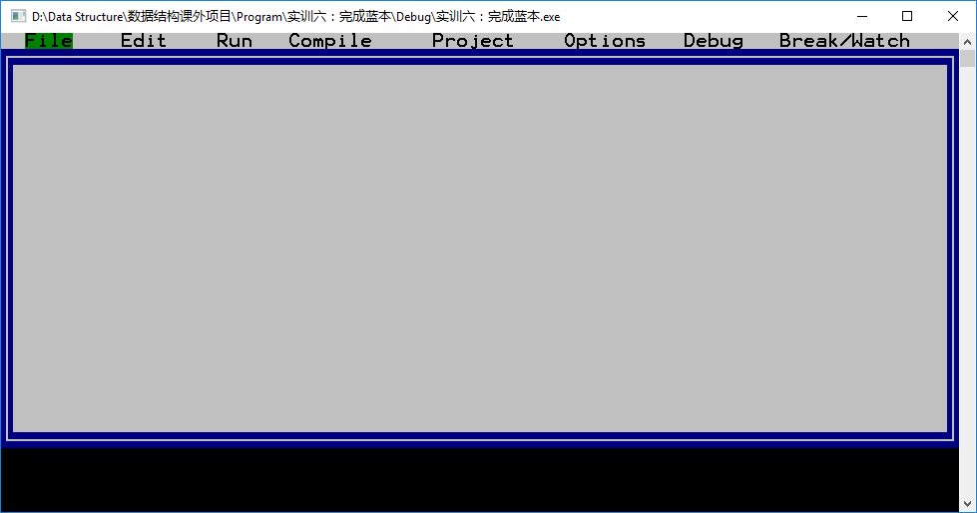

6.总结
左右键在本质上并没有什么明显的差异，只是一个加减的问题，上下键亦是如此。
但是要注意在边界时候的问题，最后一个串要回到第一个串，第一个串到直接到最后一个。
并且，在最后一项主菜单展开的时候，光标的定位要重新编写，因为不能够使子菜单的展开项超出边界的范围。

